Практическое занятие № 14 Оптимизация производительности ОС: управление автозагрузкой, очистка временных файлов, дефрагментация и оптимизация дисков.
Цель занятия:
Освоить основные методы и инструменты оптимизации работы операционной системы для повышения её производительности через управление автозагрузкой, очистку временных файлов и дефрагментацию дисков.
Материалы и оборудование:
- Компьютер с установленной ОС Debian 11.
- Новое устройство (например, подключенный физический диск или виртуальный диск).
- Установленный терминальный эмулятор.
- Учетная запись с правами администратора (пользователь root или sudo).
- Документация по командам и утилитам: lsblk, fdisk, parted, mkfs, mount, df.
Теоретическая часть
1. Разделы и таблицы разделов
Разделы — это логические области диска, которые позволяют организовать данные и использовать их независимо. Разделы создаются для разделения данных, установки различных операционных систем или использования отдельных файловых систем.
- Основные типы таблиц разделов:
  - MBR (Master Boot Record):
    - Поддерживает до 4 первичных разделов.
    - Максимальный размер диска — 2 ТБ.
    - Устаревший формат, но до сих пор используется в старых системах.
  - GPT (GUID Partition Table):
    - Поддерживает до 128 разделов (в зависимости от ОС).
    - Максимальный размер диска — 8 ЗБ.
    - Совместим с UEFI, является современным стандартом.
2. Типы разделов
- Первичные (Primary): Основные разделы, на одном диске может быть до 4 таких разделов в таблице MBR.
- Расширенные (Extended): Особый раздел, в котором можно создать несколько логических разделов (используется в MBR).
- Логические (Logical): Подразделы внутри расширенного раздела.
- EFI System Partition (ESP): Раздел для загрузочных файлов UEFI.
3. Файловые системы
Файловая система определяет способ хранения и доступа к данным на разделе. Некоторые популярные файловые системы:
- ext4: Стандартная файловая система для Linux, поддерживает большие файлы, быстрое монтирование, проверку и восстановление.
- xfs: Высокопроизводительная файловая система для больших объемов данных.
- btrfs: Современная файловая система с поддержкой снимков, сжатия, управления RAID и других функций.
- vfat (FAT32): Используется для обмена данными с Windows и других ОС, но имеет ограничение на размер файла (4 ГБ).
- ntfs: Файловая система Windows, поддерживается в Linux через драйверы.
4. Управление разделами
- Утилиты для работы с разделами:
  - fdisk: Утилита для работы с MBR-дисками.
  - parted: Утилита для работы с GPT-дисками, поддерживает разделы любого типа.
  - gparted: Графический интерфейс для управления разделами.
- Создание разделов:
  - Определите диск, с которым будете работать, с помощью lsblk или fdisk -l.
  - Используйте команды n (новый раздел) или mkpart (в parted) для добавления разделов.
- Удаление разделов:
  - Сначала отмонтируйте раздел, если он используется:
umount /dev/sdX1
  - Удалите раздел с помощью fdisk или parted.
5. Монтирование и управление доступом
- Монтирование разделов:
  - Монтирование — процесс привязки файловой системы к определенной точке в файловой структуре. Используется команда:
mount /dev/sdX1 /mnt/point
  - Для автоматического монтирования разделов используется файл /etc/fstab.
- Права доступа:
  - Права определяют, кто может читать, записывать или исполнять файлы на разделе. Настраиваются с помощью команд:
chown user:group /mnt/point
chmod 755 /mnt/point
6. Практические сценарии использования
- Разделение диска на несколько частей: Для раздельного хранения данных (например, системы, домашней директории и резервных копий).
- Использование разных файловых систем: Для повышения производительности или обеспечения совместимости с разными операционными системами.
- Создание снимков файловой системы (btrfs): Для быстрого восстановления данных после изменений.
Практическая часть
1. Подготовка системы к работе
Первым делом на Virtual box добавим новый раздел чтобы подключить диск.
Заходим в настройки и выбрать носители.
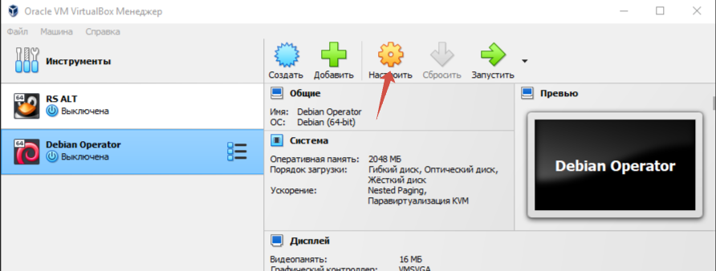
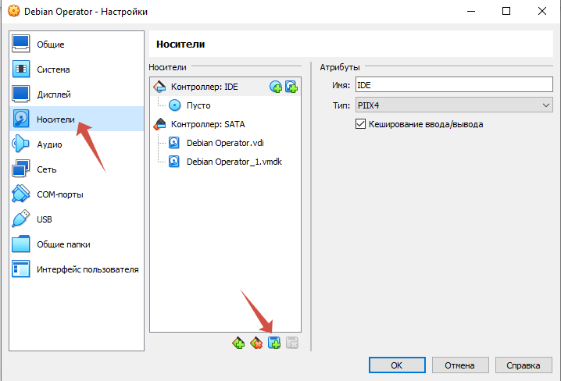
Далее у нас откроется окно для добавления дисков, выбираем «Жесткий диск»
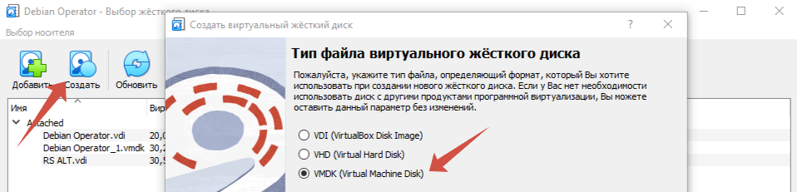
Выбираем VMDK и жмем далее, устанавливаем размер можно предложенное.
Либо установить свой размер.
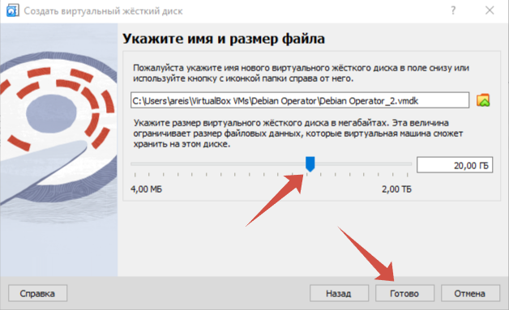
После чего выбираем диск и жмем добавить.
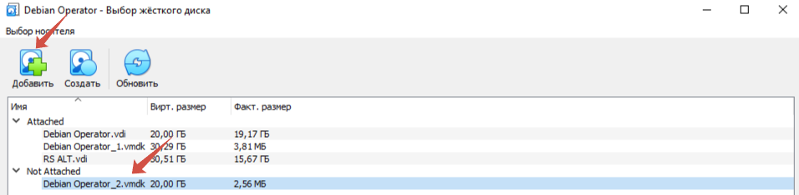
Важно чтоб диск был подключен в раздел «Контроллеров:SATA».
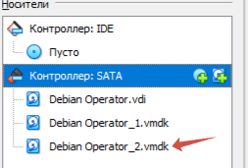
Далее запускаем виртуальную машину и проверим наличие наших добавленных дисков в ней.
Заходим в терминал и проверяем наличие дисков
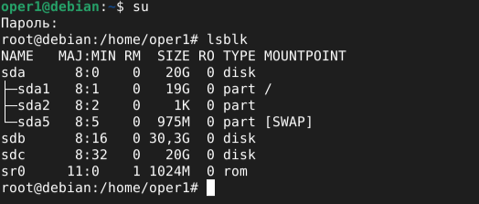
- Вы должны увидеть новое устройство, например, /dev/sdb.
- Проверьте, распознано ли устройство системой:
dmesg | tail
Вывод должен содержать информацию о подключенном устройстве.
- Убедитесь, что устройство не содержит ранее созданных разделов или данных. Если диск использовался ранее, очистите его с помощью:
sudo wipefs -a /dev/sdb
2. Разметка диска
- Для работы с разделами диска используйте утилиту fdisk:
sudo fdisk /dev/sdb
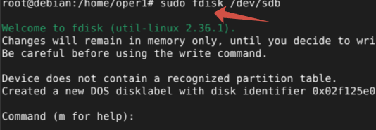
- В меню утилиты выполните следующие шаги:
- Нажмите n для создания нового раздела.
- Выберите p, чтобы создать первичный раздел.
- Укажите номер раздела (обычно 1) и подтвердите предложенные размеры, если весь диск будет использоваться под один раздел.
- Нажмите w, чтобы записать изменения и выйти.
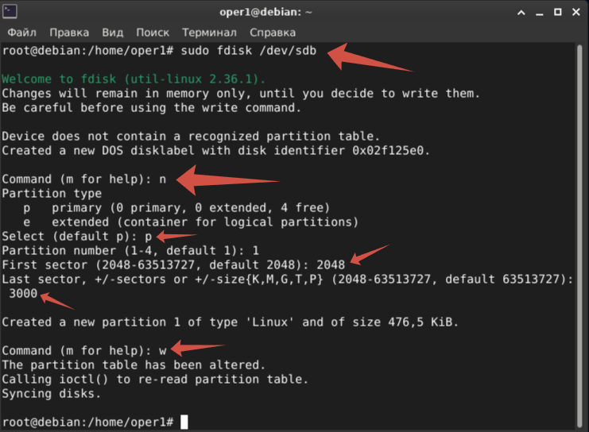
- Проверьте результат разметки:
Используем команду lsblk и проверяем результат
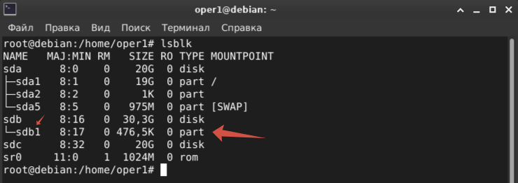
Как видим создался один из разделов на нашем диске.
3. Создание файловой системы
- Выберите тип файловой системы для нового раздела. Для примера используем файловую систему ext4. Выполните команду:
sudo mkfs.ext4 /dev/sdb1
- Дождитесь завершения операции и убедитесь, что файловая система успешно создана. Вывод команды должен содержать информацию о созданных блоках, inodes и размере.
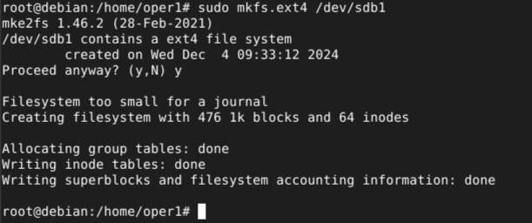
4. Монтирование раздела
- Создайте точку монтирования (например, /mnt/newdisk):
mkdir /mnt/newdisk
- Смонтируйте новый раздел в эту директорию:
mount /dev/sdb1 /mnt/newdisk
- Проверьте, что раздел успешно смонтирован:
df -h
lsblk
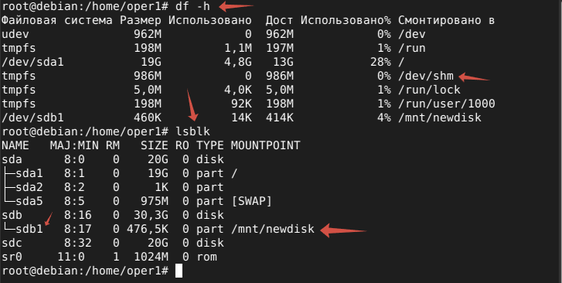
- Убедитесь, что содержимое нового раздела доступно:
ls /mnt/newdisk
5. Автоматическое монтирование при загрузке
- Чтобы раздел автоматически монтировался при загрузке системы, необходимо настроить файл /etc/fstab. Откройте его с помощью редактора:
nano /etc/fstab
- Добавьте строку для нового раздела:
/dev/sdb1 /mnt/newdisk ext4 defaults 0 0
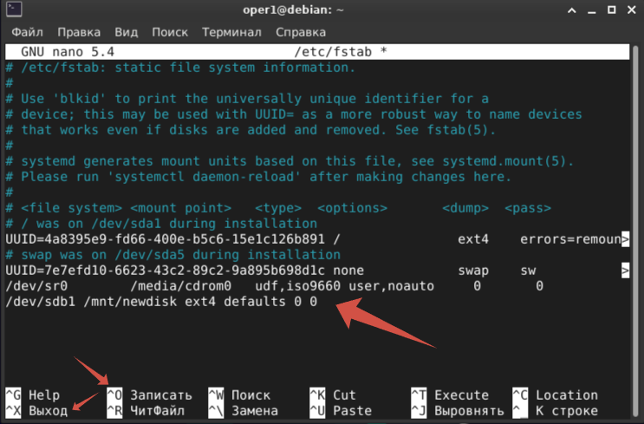
Чтобы писать знак «/» используйте «Shift+/», после того как все напишите нужно записать файл, нажимайте сочетание клавиш «Ctrl+O», после чего жмем «Enter» и выходим из программы «Ctrl+X».
- Проверьте синтаксис файла и примените изменения:
mount -a
- Перезагрузите систему и убедитесь, что раздел монтируется автоматически:
df -h
lsblk
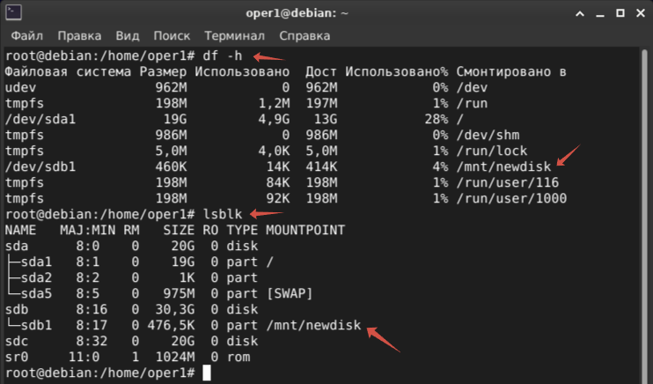
6. Настройка прав доступа
- Чтобы раздел был доступен только определенному пользователю, измените владельца точки монтирования:
chown user:user /mnt/newdisk
Где user — имя пользователя.
- Если раздел должен быть доступен для группы пользователей, настройте права:
chmod 770 /mnt/newdisk
- Проверьте права доступа:
ls -ld /mnt/newdisk

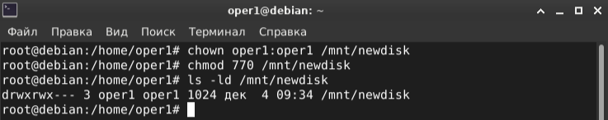
7. Работа с несколькими разделами
- Если диск должен быть разделен на несколько частей, используйте утилиту fdisk или parted для создания дополнительных разделов:
sudo fdisk /dev/sdb
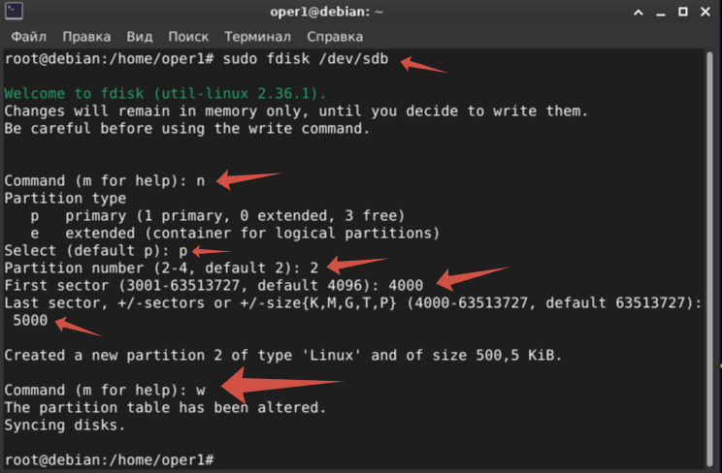
Повторите процесс создания нового раздела и файловой системы для каждого нового раздела (например, /dev/sdb2).
- Смонтируйте их в отдельные точки, например:
mkdir /mnt/newdisk2
mount /dev/sdb2 /mnt/newdisk2

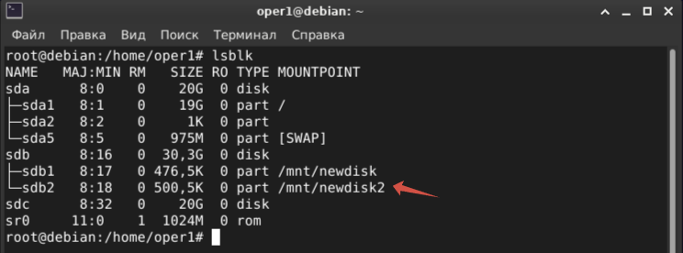
- Добавьте эти разделы в /etc/fstab для автоматического монтирования.

Удаление разделов через fdisk. К выполнению после выполнения самостоятельного задания!!!
- Откройте утилиту fdisk:
fdisk /dev/sdX
Где sdX — имя вашего диска (например, /dev/sdb).
- Удалите разделы:
  - Нажмите d и выберите номер раздела для удаления.
  - Повторите эту операцию для всех разделов, пока они не будут удалены.
- Запишите изменения и выйдите:
  - Нажмите w для записи изменений и выхода.
- Проверьте, что разделы удалены:
lsblk
2. Полная очистка с помощью wipefs
Утилита wipefs удаляет метаданные файловой системы и таблицы разделов.
- Просмотрите существующие метки:
wipefs /dev/sdX
- Удалите все метки (все таблицы разделов и файловые системы):
wipefs -a /dev/sdX
- Проверьте результат:
lsblk
3. Очистка с помощью dd (затирание диска)
Если вы хотите полностью очистить диск, можно записать нули на его начало. Будьте осторожны! Этот метод необратим.
- Запишите нули на диск:
dd if=/dev/zero of=/dev/sdX bs=1M count=100
Эта команда перезаписывает первые 100 МБ диска, где обычно хранятся таблицы разделов.
- Если хотите очистить весь диск (занимает больше времени):
dd if=/dev/zero of=/dev/sdX bs=1M
4. Очистка с помощью parted
- Откройте утилиту:
parted /dev/sdX
- Перейдите в интерактивный режим:
(parted) mklabel gpt
Или, если хотите использовать MBR:
(parted) mklabel msdos
- Запись новой таблицы разделов автоматически удаляет старую.
- Проверьте результат:
lsblk
Рекомендации:
- Убедитесь, что диск не используется другими процессами, перед очисткой отмонтируйте все разделы:
umount /dev/sdX1
- Если диск является системным, не очищайте его, чтобы не повредить загрузочную область.
Задания для самостоятельной работы
- Создание дополнительных разделов на диске sdb (4 раздела):
  - Разделите диск sdb на 4 новых раздела:
    - Создайте 4 раздела с помощью утилиты fdisk или parted.
    - Выделите равное количество места для каждого раздела (или задайте произвольные размеры).
    - Создайте файловую систему ext4 для каждого раздела.
    - Смонтируйте созданные разделы в каталоги, например:
/mnt/sdb3
/mnt/sdb4
/mnt/sdb5
/mnt/sdb6
    - Добавьте записи для автоматического монтирования этих разделов в файл /etc/fstab.
- Создание 10 разделов на диске sdc:
  - Разделите диск sdc на 10 новых разделов:
    - Используйте fdisk или parted для создания 10 разделов.
    - Создайте файловые системы (например, ext4, xfs, btrfs) для каждого раздела.
    - Создайте отдельные точки монтирования для каждого раздела, например:
/mnt/sdc1
/mnt/sdc2
...
/mnt/sdc10
    - Настройте автоматическое монтирование в /etc/fstab.
- Проверка работы:
  - После создания разделов и их монтирования:
    - Создайте тестовые файлы на каждом из разделов, например:
touch /mnt/sdb1/testfile1
touch /mnt/sdc1/testfile2
    - Проверьте доступность файлов после перезагрузки системы.
- Дополнительное задание:
  - Изучите файловую систему btrfs:
    - Создайте один из разделов на sdb или sdc с файловой системой btrfs.
    - Настройте на этом разделе сжатие данных.
    - Проверьте, как работает сжатие, копируя большие файлы на раздел.
- Оформление отчета:
  - Укажите список команд, которые вы использовали для выполнения задания.
  - Приложите скриншоты следующих результатов:
    - Вывод команды lsblk с разделами на sdb и sdc.
    - Содержимое файла /etc/fstab.
    - Вывод команды df -h после монтирования разделов.
  - Опишите, какие проблемы возникли при выполнении задания и как вы их решили.

